**Звіт**

з лабораторної роботи №3

з дисципліни «Архітектура, модулі та компоненти програмних систем»

Матвійчук Тетяна ПТ-23-1

*Тема:* Командна строка Windows. Batch скрипти

***Частина 1***

***Завдання:***

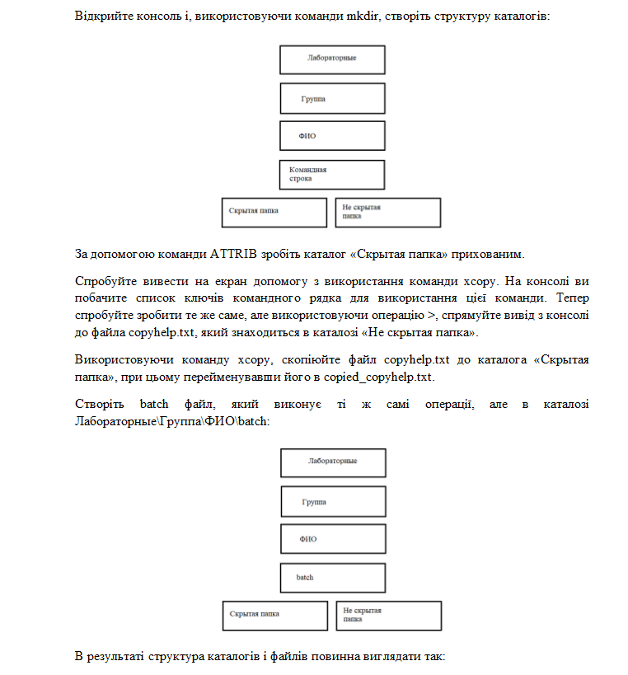

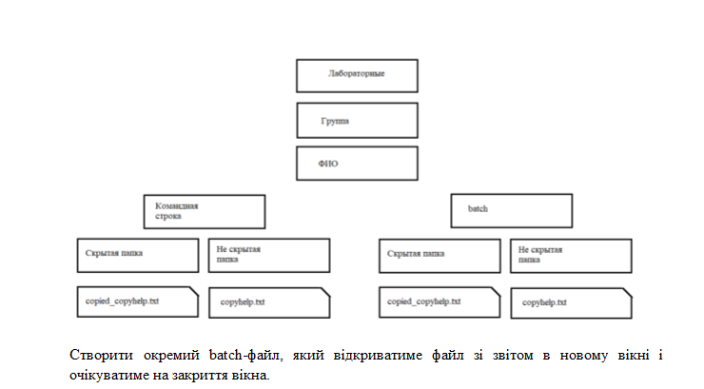

***Результат виконаних дій:***

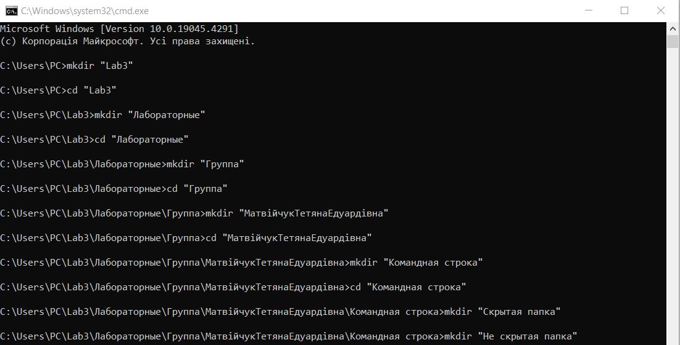

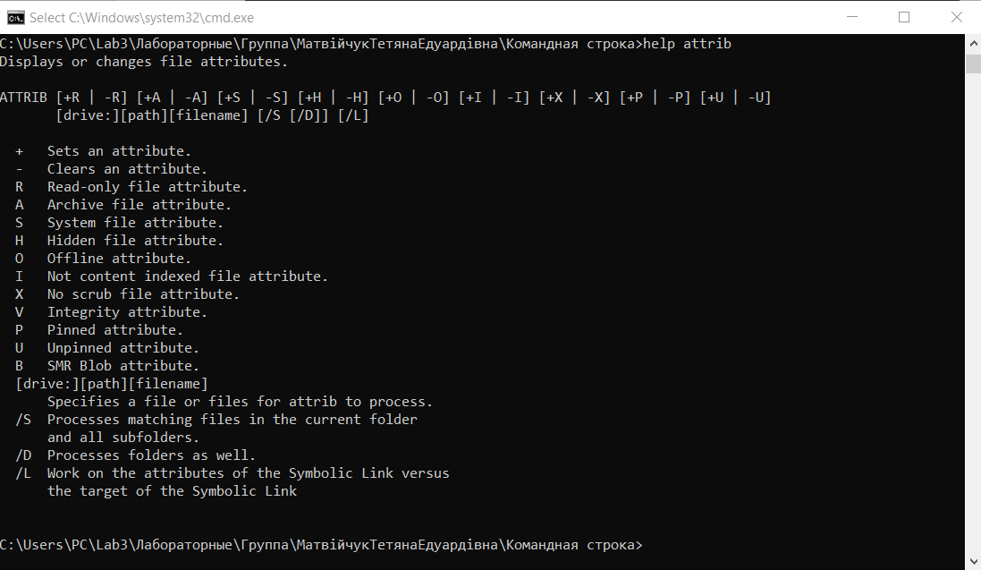

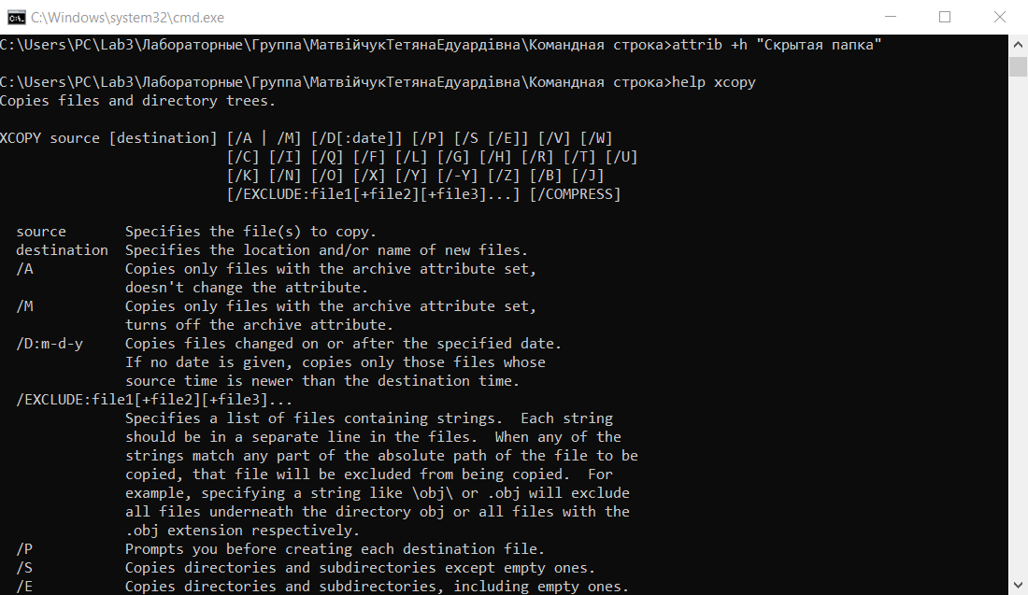

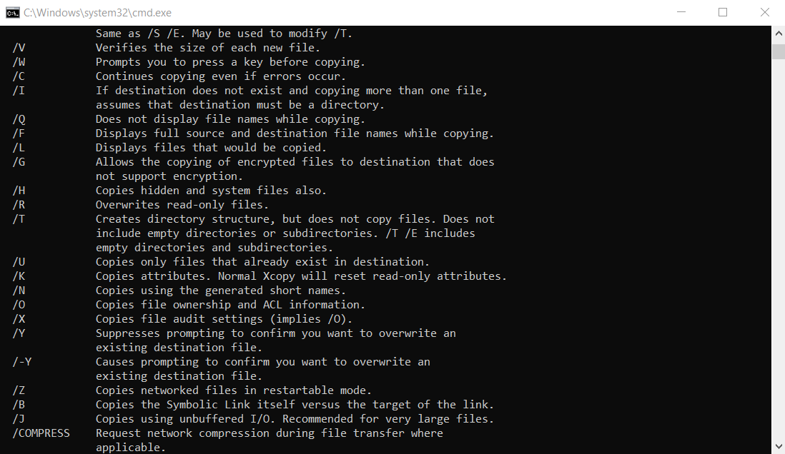

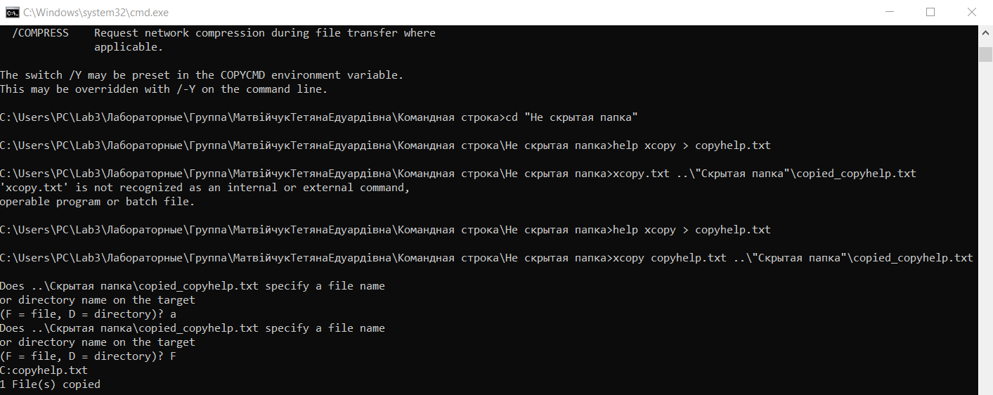

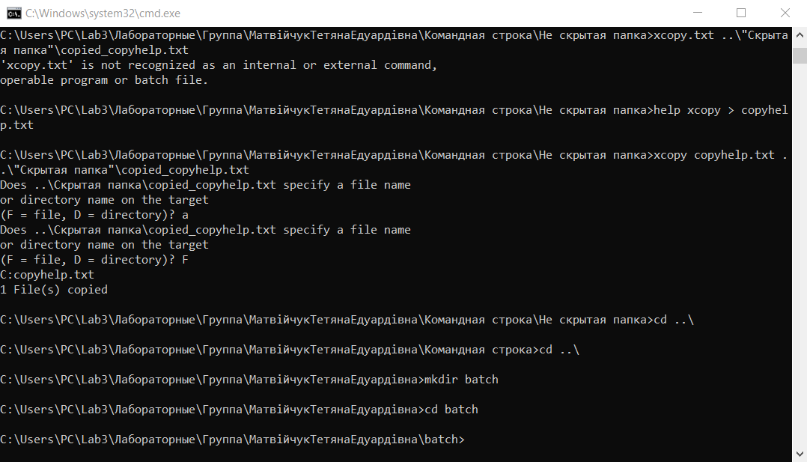

* Команди в консолі Windows

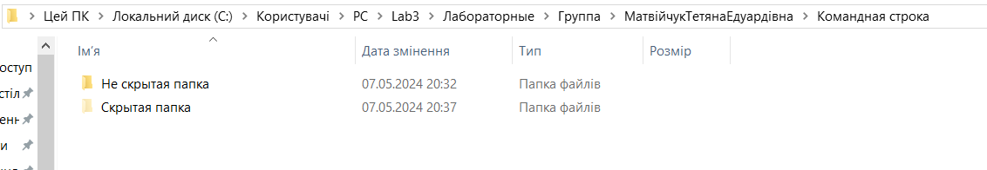

* Створені папки з урахуванням всіх завдань

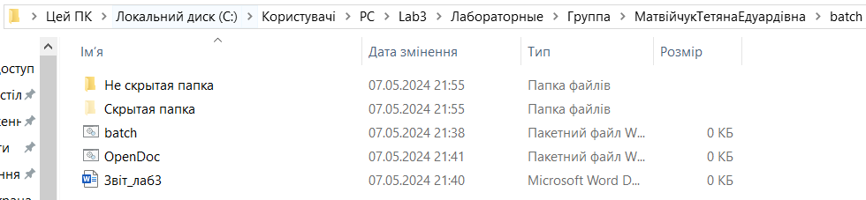

* При натисканні на «Звіт.bat» автоматичне відкриття файлу «Звіт_Lab3.docx» 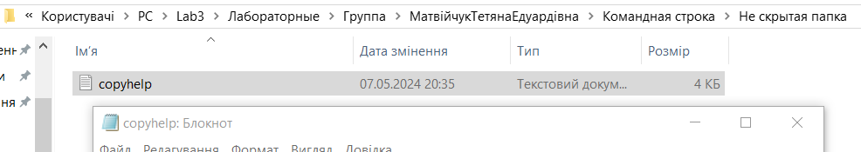
* Автоматично перенесені підказки в текстовий файл «copyhelp.txt» у не скриту папку

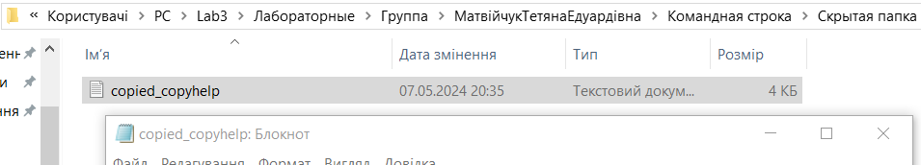

* Автоматично перенесені підказки в текстовий файл «copied_copyhelp.txt» у скриту папку

***Частина 2***

***13 варіант***

***Завдання:***

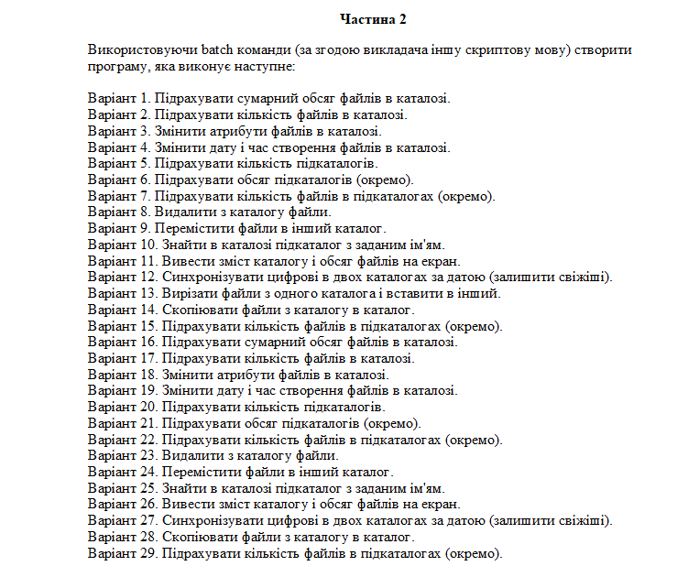

***Результат виконаних дій:***

Варіант 13. Вирізати файли з одного каталога і вставити в інший.

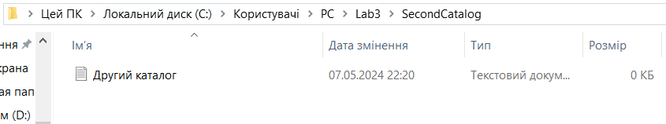

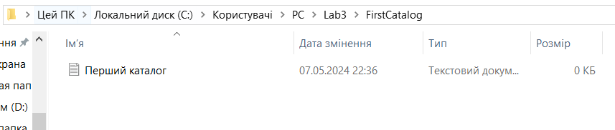

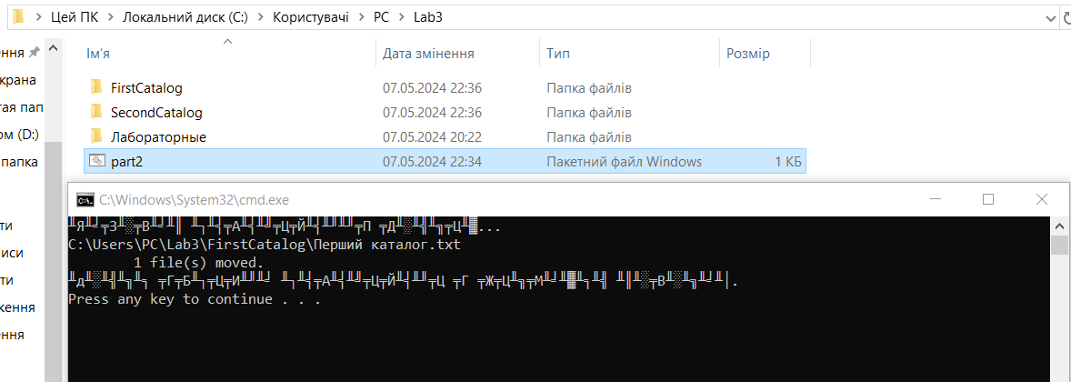

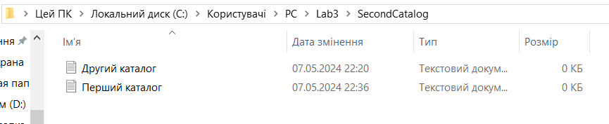

* bat файл з кодом для виконання завдання (варіант13)

